# **Мастер – класс**

# **учителя начальных классов Литовченко Г.Г.**

# **Тема: Современные приемы формирования**

# **функциональной грамотности в начальной школе**

1. **Вступление. Введение в тему.**

**Выделение приемов работы с тестом (Притча).**

*Однажды путешественник попросил лодочника перевезти его на другой берег.*

*Сев в лодку, путник заметил, что на веслах были надписи. На одном весле было написано: «Думай», а на втором: «Делай».*

*— Какие интересные у тебя весла, — сказал путешественник. – А зачем?*

*— Смотри, — улыбаясь, сказал лодочник. И начал грести только одним веслом, с надписью «Думай».*

*Лодка начала кружиться на одном месте.*

*— Иногда случалось, что я думал о чем-то, размышлял, строил планы… Но ничего полезного это не приносило. Я просто кружил на месте, как эта лодка.*

*Лодочник перестал грести одним веслом и начал грести другим, с надписью «Делай». Лодка начала кружить, но уже в другую сторону.*

*— А бывало, я кидался в другую крайность. Делал что-то бездумно, без планов, без чертежей. Много сил и времени тратил. Но, в итоге, тоже кружился на месте.*

*— Вот и сделал надпись на веслах, — продолжал лодочник, — чтобы помнить, что на каждый взмах левого весла должен быть взмах правого весла и только тогда можно будет попасть туда, куда хочешь.*

**-Какой методический прием (или приемы) лодочника Вы можете отметить?**

**ДЕЙСТВИТЕЛЬНО, мудрость этой притчи в том, самые прочные знания – это те, что добыты своим трудом, через пробы, ошибки, порой неверные действия.**

**А еще урок притчи в том, что надо обретать не только знания, но и способность целенаправленно применить эти добытые знания и умения в жизненной ситуации. Это самое главное, чему мы должны учить детей.**

Вот и встают перед учителем вопросы: **а как это сделать, каким образом достичь этой заветной цели?**

Мы понимаем, что возникает необходимость в освоении новых эффективных форм и приемов обучения, которые будут направлены на развитие познавательной, мыслительной активности, на отработку практических умений в новых образовательных ситуациях, т.е. на формирование функциональной грамотной личности ученика.

Сегодня я бы хотела вместе с Вами, уважаемые коллеги, на МК раскрыть некоторые приемы формирования ФГ и услышать Ваше мнение о возможности их использования применительно к вашей предметной области.

#### ****Ознакомление с методическими приемами по формированию функциональной грамотности.****

#### ****Приём «Ложная альтернатива» (прием можно использовать на этапе закрепления знаний и на этапе актуализации знаний по теме)****

Описание: внимание слушателя уводится в сторону с помощью альтернативы "или-или", совершенно произвольно выраженной. Ни один из предлагаемых ответов не является верным.

Пример.

Учитель предлагает вразброс обычные загадки и лжезагадки, дети должны их угадывать и указывать их тип. Дети дают ответы «Верного ответа нет, или: ни то, ни другое, и предложить свой вариант ответа. Например:

1. Сколько будет 48 умножить на 4: 193 или 191?
2. Что растет не березе - яблоки или груши?
3. Слово "часы" - пишется как "чесы" или "чисы"?
4. Кто быстрее плавает - котенок или цыпленок?
5. Столица России - Париж или Минск?
6. Каким действием вычисляется периметр прямоугольника: делением или вычитанием?
7. Год образования Закаменского района 1928 или 1926?
8. Звук А звонкий или глухой?

-Как думаете, коллеги, учит ли этот прием критически мыслить? Почему?

-Попробуйте сформулировать 1 вопрос ложной альтернативы по своей предметной области.

1. ***Приём «Да - нет»***

**Учитель загадывает предмет, понятие, литературного героя, историческую личность и т.д., дети пытаются найти ответ (Кто или что это?), задавая любые уточняющие вопросы, на которые можно ответить лишь ДА или НЕТ.**

**- Предлагаю апробировать этот прием в действии по теме « Планеты Солнечной системы». Попробуйте догадаться, какую планету я загадала, задавайте свои вопросы.**

**- Это планета земной группы? (-)**

**Эта планета – гигант? (+)**

**Эта планета имеет кольцо? (-)**

**Это самая большая планета? (+) ( ЭТО ЮПИТЕР)**

**-** Чему учим?Учим связывать разрозненные факты в единую картину, систематизировать уже имеющуюся информацию, удерживать в памяти несколько фактов, анализировать

#### ****Приём "Добавь следующее "****

Описание: приём интерактивного обучения. Используется для активизации полученных ранее знаний, на развитие памяти, умение слышать и слушать соучеников, учителя.

Ученик называет термин, понятие, ключевое слово из определения, передает эстафету следующему. Принявший эстафету повторяет то, что произнес предыдущий выступающий, добавляет свое и передает следующему участнику.

**Давайте попробуем по теме «Цвета спектра». КОЖЗГСФ**

#### ****Приём «Хорошо - плохо»****

Приём направлен на активизацию мыслительной деятельности обучающихся на уроке, формирование представления о том, как устроено противоречие. Формирует познавательные умений: обучающиеся осознанно и произвольно строят речевые высказывания в устной форме; устанавливают причинно-следственные связи; строят логические цепочки рассуждений и приводят доказательства.

Например, на уроке окружающего мира учитель задает ситуацию:

Тема «Погода». Одним из природных явлений является дождь.

- Найдите плюсы или минусы данного явления.

Класс делится на 2 команды. Одна ищет плюсы, другая ищет минусы.

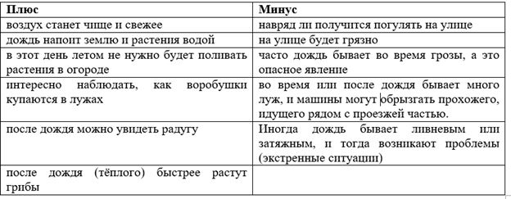

- Я вам предлагаю оставить эту же тем, но взять природное явление - снег. Найдите плюсы и минусы данного явления.

- Хорошо, когда идёт снег, потому что…….

- Плохо, когда идёт снег, потому что……

Вывод: вы сейчас оценивали объект, ситуацию с разных позиций

**Кроме этого формируются:**

* умение находить положительные и отрицательные стороны в любом объекте, ситуации;
* умение разрешать противоречия;
* умение оценивать объект, ситуацию с разных позиций.

Приём «**Мои аргументы**»

Данный приём для двух отрывков на уроке литературного чтения направлен на развитие внимания и логики. Ребёнок обязан внимательно прочитать текст, чтобы выполнить предложенное задание.

Эта работа проводится не при первичном чтении, а при глубоком анализе текста. Здесь предполагается работа в паре, потому что концентрация внимания будет недостаточной.

**Как строится работа?** Учащиеся получают задание, а затем подбирают слова, факты из текста в пользу своей точки зрения.

**Отрывок рассказа А.Куприна «Барбос и Жулька»**

***Задание: -*** *Основной чертой Жульки была её природная деликатность.*

*- Приведи свои аргументы в подтверждение данного утверждения****(подчеркнуть)***

«…Между ним и Жулькой царствовало редкое согласие и самая нежная любовь. Может быть, втайне Жулька осуждала своего друга за буйный нрав и дурные манеры, но, во всяком случае, явно она никогда этого не высказывала. Она даже и тогда сдерживала свое неудовольствие, когда Барбос, проглотив в несколько приемов свой завтрак, нагло облизываясь, подходил к Жулькиной миске и засовывал в нее свою мокрую мохнатую морду. Вечером, когда солнце жгло не так сильно, обе собаки любили поиграть и повозиться на дворе. Они то бегали одна от другой, то устраивали засады, то с притворно-сердитым рычанием делали вид, что ожесточенно грызутся между собой…»

**Отрывок рассказа Д.Н. М-Сибиряк «Приёмыш**»

« …Избушка оказалась пустой. Хозяина не было, то есть он, вероятно, отправился на озеро осматривать какую-нибудь рыболовную снасть.

Сняв намокшую куртку и развесив охотничьи доспехи по стенке, я принялся разводить огонь. Соболько вертелся около меня, предчувствуя какую-нибудь поживу. Весело разгорелся огонёк, пустив кверху синюю струйку дыма.

В ожидании старика я прикрепил на длинной палке медный походный чайник с водой и повесил его над огнём. Вода уже начинала кипеть, а старика всё не было…»

***Вопрос***:- ***Какие слова, предложения подтверждают то, что автор уже когда-то был здесь?***

Если мы зададим вопрос детям, а при этом книга закрыта, то не каждый ребёнок сразу сможет ответить на вопрос, а при самостоятельном поиске результат будет другим.

Работа с текстом не ограничивается уроком литературного чтения. Можно организовать на любом уроке, подобрав соответствующий материал.

**Прием «Мои аргументы»-** очень хороший прием для активизации самостоятельной познавательной деятельности учащихся.

**Приём «Поиск информации»**

Задача учащихся - извлечь необходимую информацию из представленного текста аудио - или видеофайла.

«О чём говорят числа?». Здесь желательно работать в тетради кратко.

**Нет необходимости учителю преподносить готовые знания по данной теме. Достаточно направить детей на самостоятельное добывание знаний.**

#### ****Заключение****

Таким образом, использование разнообразных приёмов обучения на уроках создаёт необходимые условия для развития умений обучающихся самостоятельно мыслить, анализировать, отбирать материал, ориентироваться в новой ситуации, находить способы деятельности для решения практических задач в жизненном пространстве. Что способствует формированию функциональной грамотности школьников.

Уважаемые коллеги! Если мой МК заставил вас о чем-то задуматься, поднимите левую руку к груди и сожмите ее в кулак.

Если вам захотелось что-то из услышанного использовать в действии, поднимите правую руку к груди и тоже сожмите в кулак.

Коллеги, у вас в руках оба весла лодки под именем «Функциональная грамотность». Так пусть Ваше плаванием будет счастливым! Попутного ветра!

ПРИЛОЖЕНИЯ (РАЗДАТОЧНЫЙ МАТЕРИАЛ)

**Отрывок рассказа А.Куприна «Барбос и Жулька»**

***Задание:***

***-*** *Основной чертой Жульки была её природная деликатность.*

*- Приведи* ***свои аргументы****в подтверждение данного утверждения****(подчеркнуть)***

«…Между ним и Жулькой царствовало редкое согласие и самая нежная любовь. Может быть, втайне Жулька осуждала своего друга за буйный нрав и дурные манеры, но, во всяком случае, явно она никогда этого не высказывала. Она даже и тогда сдерживала свое неудовольствие, когда Барбос, проглотив в несколько приемов свой завтрак, нагло облизываясь, подходил к Жулькиной миске и засовывал в нее свою мокрую мохнатую морду. Вечером, когда солнце жгло не так сильно, обе собаки любили поиграть и повозиться на дворе. Они, то бегали одна от другой, то устраивали засады, то с притворно-сердитым рычанием делали вид, что ожесточенно грызутся между собой…»

**Отрывок рассказа Д.Н. М-Сибиряк «Приёмыш**»

« …Избушка оказалась пустой. Хозяина не было, то есть он, вероятно, отправился на озеро осматривать какую-нибудь рыболовную снасть.

Сняв намокшую куртку и развесив охотничьи доспехи по стенке, я принялся разводить огонь. Соболько (собака хозяина избушки) вертелся около меня, предчувствуя какую-нибудь поживу. Весело разгорелся огонёк, пустив кверху синюю струйку дыма.

В ожидании старика я прикрепил на длинной палке медный походный чайник с водой и повесил его над огнём. Вода уже начинала кипеть, а старика всё не было…»

***Вопрос***:- ***Какие слова, предложения подтверждают то, что автор уже когда-то был здесь?***

На уроке окружающего мира учитель задает ситуацию

по теме «**Погода**».

**Учитель говорит:**

**«Одним из природных явлений является дождь.**

**- Найдите плюсы или минусы данного явления».**

|  |  |
| --- | --- |
| **Дождь – это плохо, потому что** | **Дождь – это хорошо, потому что** |
|  |  |
|  |  |
|  |  |
|  |  |

На уроке окружающего мира учитель задает ситуацию

по теме «**Погода**».

**Учитель говорит:**

**«Одним из природных явлений является дождь.**

**- Найдите плюсы или минусы данного явления».**

|  |  |
| --- | --- |
| **Дождь – это плохо, потому что** | **Дождь – это хорошо, потому что** |
|  |  |
|  |  |
|  |  |
|  |  |
|  |  |

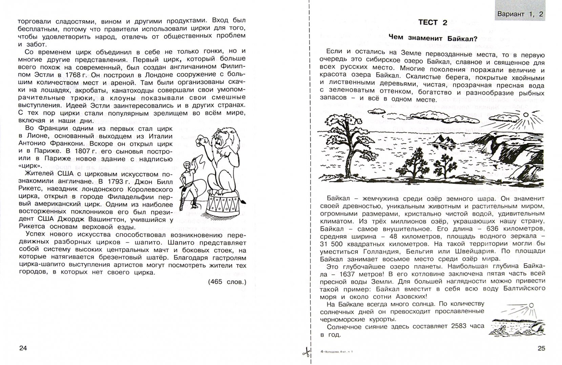

**О чём говорят числа?**

* 1637…. 636….. 2583….
* 48 …. 1/5……. 3 млн… 8…..